Tsunami

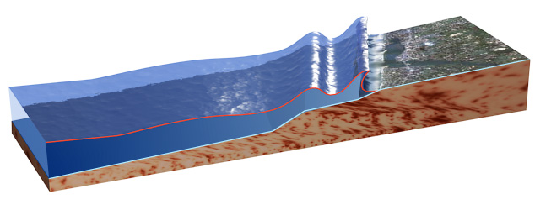
Quelle: http://upload.wikimedia.org/wikipedia/commons/c/c6/Tsunami-kueste.01.vm.jpg (Zugriff: 4.3.2013)

Klassenstufe:
9. bis 11. Klasse

Zeitlicher Umfang:
2-4 Lektionen à 45 Minuten (ev. 5 Lektionen)

Autorinnen:
Barbara Meierhofer
Cornelia Wigger
Luise Fischer

Erproberinnen und Erprober:
Nicolas Bain, Kantonsschule Zürich Nord
David Huber, Kantonsschule Baden

Das Autorenteam dankt allen Beteiligten für die wertvollen Hinweise, die Begutachtung des Materials und deren Erprobung.
Inhaltsverzeichnis

Themenbereich 3
Vorkenntnisse 3
Themenüberblick 3
Lernziele zu den Lektionen 4
Lernziele zu den Puffersequenzen 4
Lektionssequenz zum Thema Tsunami 5
Lektionsübersicht 6
Lektion 1 7
Vorbereitung 7
Film 7
Ablauf 7
Lektion 2 9
Vorbereitung 9
Ablauf 9
Lektion 3 10
Vorbereitung 10
Film (Hintergrundinformation) 10
Ablauf 10
Lektion 4 14
Vorbereitung 14
Film 14
Ablauf 14
Arbeitsblätter, Musterlösungen und Zusatzinformationen 16
Puffersequenzen 43
Prähistorische Ereignisse 44
Humangeographischer Aspekt „Gender und Tsunami“ 47

Themenbereich
- Geologie, Plattentektonik, Erdbeben
- Naturkatastrophen
- Wasser / Hydrologie
- Regionalgeographischer Raum Südostasien

Vorkenntnisse
- Keine notwendig
- Vorteilhaft: Kenntnisse von der Plattentektonik / Erdbeben

Themenüberblick
- Tsunami - Begriffsdefinition
- Entstehung eines Tsunamis (visuell / theoretisch)
- Konkretes Beispiel „Tsunami 2004“
- Prähistorische Ereignisse
- Warnsysteme / Risikomanagement
- Verhaltensregeln in Tsunamigebieten
- Kritische Analyse von Spielfilm aus wissenschaftlicher Sicht
- Humangeographischer Aspekt „Gender“

Lernziele zu den Lektionen
Die Schülerinnen und Schüler
- können selbständig herleiten, woher der Begriff Tsunami stammt. (Lektion 1)
- können in eigenen Worten beschreiben, wie ein Tsunami entsteht. (Lektion 1, 2)
- sind sich den verheerenden Auswirkungen eines Tsunamis bewusst und können die Vorboten eines Tsunami deuten. (Lektion 1, 2)
- kennen die verschiedenen Elemente, die für ein funktionierendes Warnsystem unerlässlich sind, und können aufzeigen, wie sie zusammenspielen. (Lektion 3)
- identifizieren wichtige Verhaltensregeln, die im Ernstfall in Tsunamigebieten anzuwenden sind und sind sich bewusst, welcher Nutzen solche Regeln mit sich bringen. (Lektion 3)
- üben sich in der kritischen Betrachtung von Spielfilmen. (Lektion 4)
- können anhand einer Spielfilmsequenz die Rolle der Wissenschaft in der Politik analysieren. (Lektion 4)
- können aus unterschiedlichen Perspektiven / Rollen je nach Standpunkt argumentieren. (Lektion 4)

Lernziele zu den Puffersequenzen
Die Schülerinnen und Schüler
- erhalten einen Überblick über frühere Tsunamiereignisse und sind sich bewusst, dass Tsunamis keine „neue“ Erscheinung sind.
- können erklären, wieso es aufgrund des Genderaspekts beim Tsunami 2004 mehr weibliche als männliche Opfer gab.

Lektionssequenz zum Thema Tsunami

Tsunami | Film / Thema
Lektion 1 | - ZDF-Dokumentation „Die Todeswelle – Tsunami 2004“  - Begriffsdefinition  - Beobachtungsaufträge
Lektion 2 | - Auswertung der Beobachtungsaufträge  - Arbeitsauftrag „Entstehung eines Tsunamis“
Lektion 3 | - Tsunamialarmsysteme  - Verhaltensweise bei akuter Tsunamigefahr
Lektion 4 | - Koreanischer Spielfilm „Haeundae - Die Todeswelle“  - Wissenschaft & Politik - Spezialfall Tsunamis (Diskussion)
Puffer | - Überblick „prähistorische Ereignisse“  - Blick auf die Opferzahlen des Tsunamis 2004 aus einer Gender-Perspektive

Die Lektionen 2, 3 und 4 bauen auf der Lektion 1 auf, welche die Präsentation des Dokumentarfilmes „Die Todeswelle – Tsunami 2004" beinhaltet. In den auf die Einführungslektion folgenden Stunden kann immer wieder Bezug auf den Film genommen werden. In Lektion 4 werden zwei kurze Ausschnitte aus einem koreanischen Spielfilm gezeigt und davon ausgehend eine Podiumsdiskussion erarbeitet. Die Lektionen 3 und 4 sind optional und müssen nicht in dieser Reihenfolge durchgeführt werden.
Zusätzlich zu den Materialen zu den einzelnen Lektionen sind zwei Puffersequenzen vorhanden, die je nach Bedarf und Zeitumfang in den Unterricht eingebaut werden können.

Lektionsübersicht

Lektion 1

Vorbereitung
- Blatt mit Beobachtungsauftrag kopieren, ev. Handout kopieren
- Link zur ZDF-Dokumentation ausprobieren / einrichten

Film
- ZDF-History vom 3.12.2012 „Die Todeswelle – Tsunami 2004“
http://www.zdf.de/ZDFmediathek/beitrag/video/1516628/Die-Todeswelle---Tsunami-2004#/beitrag/video/1516628/Die-Todeswelle---Tsunami-2004

Ablauf
- Einführung (5’)
Begrüssung, Einführung zum Begriff „Tsunami“
Begriff „Tsunami“
Der Begriff „Tsunami“ stammt aus dem japanischen und bedeutet Hafen-Welle oder Welle im Hafen. Dies ist auf eine Geschichte von japanischen Fischern zurückzuführen, welche bei ihrer Rückkehr vom Fischfang einen zerstörten Hafen antrafen. Auf der See hatten sie, aufgrund des tiefen Wassers, nichts von der Welle mitbekommen.
(Quelle: Keller, O. (2006): Aktuell Nr.2. Ruhelose Erde. Lehrmittelverlag des Kantons St.Gallen. 36 S.)
Was ist ein Tsunami?
Tsunamis sind Wellen die nicht durch Winde, sondern in 90% der Fälle durch Bewegungen der Erdkruste unter Wasser (Seebeben) hervorgerufen werden. Des Weiteren können Vulkanausbrüche, Erdrutsche, Nuklearexplosionen, Hangrutschungen unter Wasser, Meteoriteneinschläge oder Schelfabbrüche einen Tsunami auslösen. Eine Tsunamiwelle kann mehrere tausend Kilometer zurücklegen bevor sie auf eine Küste trifft. Auf hoher See ist die Bewegung auf Grund der grossen Wassertiefe fast nicht zu erkennen. Sobald das Wasser jedoch in flachere, meist küstennahe Gebiete vordringt, wird die Welle gestaucht und richtet sich auf. Tsunamis sind, wenn sie auf die Küste treffen, meistens ca. 10 Meter hoch, können aber je nach Küstentopographie auch eine Höhe von bis zu 100 Metern erreichen.
(Quelle: Keller, O. (2006): Aktuell Nr.2. Ruhelose Erde. Lehrmittelverlag des Kantons St.Gallen. 36 S.)
- Beobachtungsauftrag (5’)
Blatt mit Auftrag austeilen, Schülerinnern und Schüler das Frageblatt lesen lassen, ev. Fragen klären

- Film (ca. 35’)
http://www.zdf.de/ZDFmediathek/beitrag/video/1516628/Die-Todeswelle---Tsunami-2004#/beitrag/video/1516628/Die-Todeswelle---Tsunami-2004 (0:00-32:56 und 41:04-42:00)

(Alternativ ist die Dokumentation auch via YouTube (3 Teile) abrufbar, falls die ZDF-Quelle nicht auffindbar ist.
Teil 1: http://www.youtube.com/watch?v=WhfiNalMxGE (ganz)
Teil 2: http://www.youtube.com/watch?v=hLi3ed9ORRw (ganz)
Teil 3: http://www.youtube.com/watch?v=5Nr1rQPDRiU (bis 03:05 und ab 11:14)
Die Zeitangaben in den Lösungen und den Zusatzinformationen beziehen sich jedoch nur auf die einteilige ZDF-Version.)

Lektion 2

Vorbereitung
- Blatt mit Arbeitsauftrag zur Tsunamientstehung kopieren
- Bei Bedarf Folie mit Lösung zum Arbeitsauftrag kopieren

Ablauf
- Auswertung des Beobachtungsauftrags (20’)
Diskussion im Plenum, SuS ergänzen Notizen
(ev. bei Bedarf einzelne Filmsequenzen erneut abspielen)

- Partnerarbeit „Entstehung eines Tsunamis“ (10’)
Arbeitsblatt austeilen, Zweiergruppen bilden

- Auswertung Partnerarbeit (15’)
am Hellraumprojektor mit Musterlösung

Lektion 3

Vorbereitung
- Arbeitsblätter „Frühwarnsystem im Indischen Ozean“ kopieren
- Ev. Folie der Abbildung / des Lückentextes für Hellraumprojektor kopieren

Film (Hintergrundinformation)
- SRF Einstein vom 28.10.2009 (http://www.srf.ch/player/tv/einstein/video/tsunami-fruehwarnsystem?id=3cdcfbc7-2a81-45cc-9554-1886ffee6482 (leider keine gute Auflösung))

Ablauf
- Einführung (5’)
Anknüpfung an ZDF-Dokumentation, kurze Diskussion / Repetition „Warum gab es beim Tsunamiereignis 2004 so viele Todesopfer?“

Bezug zum Film
Die grosse Opferzahl lässt sich z.B. auf folgende Punkte zurückführen:
In Banda Aceh flüchteten viele Menschen aus Furcht vor einem weiteren Beben ins Freie, wo sie etwa 15 Minuten später vom Tsunami überrascht wurden. Vielen Personen waren in Bezug auf Tsunamis unwissend, wussten gar nicht, was der Wasserrückzug und die grosse Welle bedeuteten (Informationsdefizit).
Zudem existierte im Indischen Ozean zu diesem Zeitpunkt noch kein Tsunamiwarnsystem (keine Warnung der Bevölkerung). Eine Warnung ist sinnvoll, wie das Beispiel von Kenia zeigt. Dank einer Warnung und Evakuierung der Strände waren dort keine Opfer zu beklagen. Wissenschaftler in Hawaii wollten die betroffenen Länder warnen, verfügten aber über keine Kontaktdaten wie z.B. Telefonnummern und konnten darum auch niemanden informieren (mangelnde Kommunikation).

Überleitung zu möglichen Massnahmen, die
A. auf die Bauwerke abzielen können,
B. auf die Informierung der Bevölkerung über Verhaltensweisen oder
C. auf die Früherkennung und Warnung.
- Verhalten in Extremsituationen und andere Massnahmen diskutieren (10’)
im Klassenplenum „Verhaltensregeln“ für die Personen in Tsunamigefahrengebieten erarbeiten und z.B. auch bauliche Massnahmen diskutieren
ev. Diskussion darüber führen, wie man die Bevölkerung oder die Touristen über diese Verhaltensregeln informieren könnte (z.B. mit Flyern, Informationstafeln, Kursen, Tsunamitrainings, Informationsblatt als Beilage zum Flugticket bei Reise in Tsunamirisikogebiete, …)

Beim Aufenthalt in Küstengebieten von tsunamigefährdeten Regionen
Informationen darüber einholen,
- ob sich das Hotel/Wohnhaus/Arbeitsgebäude im Risikogebiet (Gebiet das bei Tsunami überflutet wird) befindet.
- ob Gebäude im Risikogebiet stabil und genug hoch ist, um Schutz vor einem Tsunami zu bieten.
- ob die höheren Stockwerke im Ernstfall als Zufluchtsort zugänglich sind.
- ob bereits ein Fluchtplan/-weg existiert.
- wie weit die nächste Erhebung / der nächstgelegene Zufluchtsort entfernt ist.
- ob ein Warnsystem existiert und welche Alarmsignale gelten.
Wissen über Tsunamis an andere weitergeben, denn Wissen bringt Sicherheit.
(Quelle: Bormann, Peter (2008): Infoblatt Tsunami. GeoForschungsZentrum Potsdam (GFZ Potsdam))

Verhalten beim Auftreten eines Tsunamis beim Aufenthalt in Küstennähe
- Ereignet sich ein starkes Beben, ist es ratsam, sich ins Landesinnere und in höher gelegene Gebiete zu begeben.
- Auch höher gelegene Etagen stabiler Gebäude oder im Notfall hohe Bäume können als Zufluchtsort dienen.
- Da auf die erste Welle meist weitere folgen, ist es nicht ratsam, zu früh zur flachen Küste zurückzukehren.
- Unbedingt auf Vorwarnzeichen (schneller Wasseranstieg oder –rückzug) achten, der Versuchung trockengelegte Buchten zu erkunden widerstehen und sofort reagieren.
- Alarmsignale nicht ignorieren.
- Im Ernstfall sollte man nicht versuchen Wertgegenstände zu retten. Dadurch gehen eventuell die wichtigen, überlebensrettenden Minuten verloren.
- Bei längeren Vorwarnzeiten wird oft durch die örtlichen Behörden eine geordnete Evakuierung vorgenommen.
(Quelle: Bormann, Peter (2008): Infoblatt Tsunami. GeoForschungsZentrum Potsdam (GFZ Potsdam))

Bauliche Massnahmen
- Reduzierung der Zerstörungskraft von Tsunamis durch Schaffung von der Küste vorgelagerten Flachwasserbereichen / Sandbänken.
- Spezielle Bauwerke im Meer errichten, die als Wellbrecher fungieren (z.B. in Japan zu finden) Durchlassbereiche zwischen diesen Bauten können aber auch zu lokaler Erhöhung der Gefahr führen (höhere Wasserdurchflussgeschwindigkeit, höhere Wellen).
- Errichtung stabiler Gebäude mit gutem Fundament.
(Quelle: Bormann, Peter (2008): Infoblatt Tsunami. GeoForschungsZentrum Potsdam (GFZ Potsdam))

- Tsunamiwarnsystem (20’)
Einzelarbeit ev. Partnerarbeit „Wie funktioniert ein Tsunamiwarnsystem“
Einführende Informationen
Je weiter eine gefährdete Küste vom Zentrum des Bebens entfernt ist, desto besser stehen die Chancen zur rechtzeitigen Warnung vor Tsunamis. Bei lokalen Tsunamis, die in Küstennähe entstehen, bleibt kaum Zeit für geordnete Evakuierungen. Ein funktionierendes Frühwarnsystem ist darum unabdingbar.
(Quelle: Bormann, Peter (2008): Infoblatt Tsunami. GeoForschungsZentrum Potsdam (GFZ Potsdam))
Beim Tsunami 2004 starben in den Küstenregionen rund um den Indischen Ozean mehr als 230'000 Menschen. Dieses Ereignis mit seinen verheerenden Auswirkungen war Anstoss genug, ein Frühwarnsystemprojekt für den Indischen Ozean zu lancieren. Deutschland bot Indonesien bei der Entwicklung eines Warnsystems Hilfe an und so existiert im Indischen Ozean seit Ende 2008 ebenfalls ein Tsunamifrühwarnsystem (GITEWS = German-Indonesian Tsunami Early Warning System).
(Quelle: http://www.bmbf.de/pubRD/GITEWS_Broschuere_DE_08.pdf)

Arbeitsblatt „Frühwarnsystem im Indischen Ozean“

- Auswertung der Einzel- / Partnerarbeit (5-10’)
im Klassenplenum, Lösung am Hellraumprojektor

- Ev. Hausaufgabe
Zeitungsartikel „Tsunamiwarnung ist Glückssache“ lesen
kritische Beurteilung der Nachhaltigkeit der getroffenen Massnahmen nach dem Tsunami 2004

Lektion 4

Vorbereitung
- Link zum Spielfilm ausprobieren / einrichten
- Blätter mit Stichworten für Diskussion kopieren (je Rolle ca. 5 Kopien)

Film
- Tsunami – Die Todeswelle (Südkorea 2009) ( http://streamcloud.eu/0yjm3rwsxe3u/Tsunami.Die.Todeswelle.German.2009.DVDRiP.XViD-0PTiMUS.avi.html)
Achtung: Beim Öffnen dieses Links können sich Fenster mit unerwünschten (pornografischen) Inhalten öffnen! Daher den Link dringend im Voraus einrichten.

Ablauf
- Einstieg (5-10’)
Begrüssung und 2 Filmausschnitte zeigen
Schüler sollen beobachten, wie sich die einzelnen Personen verhalten, was sie sagen (ev. bei Bedarf einzelne Filmsequenzen erneut abspielen)
Ausschnitte | Diskussion
Theorie von Professor an Konferenz  09:11-10:11 | Wie ernst wird die Wissenschaft in der Politik genommen?  Ist eine (Mega-)Tsunamiforschung überhaupt notwendig?
Theorie vom Professor im Büro (Aquarium)
40:23-41:54

- Gruppenarbeit (10’)
Vorbereitung zur Diskussion „Wie ernst wird die Wissenschaft in der Politik genommen?“
Ablauf
Die Klasse wird in 5 Gruppen eingeteilt (à 3-5 SchülerInnen). Jede Gruppe erhält eine bestimmte Rollen (Regierungsbeamter, Wissenschaftler, Bürger, Fischer, Firmenchef) zugeteilt. Sie besprechen die dazugehörenden Stichworte und erarbeiten gemeinsam Argumente die in einer Diskussion zum Thema „Wissenschaft & Politik - Spezialfall Tsunamis“ hervorgebracht werden können.

- Politdiskussion im Plenum (25-30’)
Ablauf
Für die Podiumsdiskussion werden vor der Klasse 5 Stühle aufgestellt, für jede Gruppe einer. Nun kommt von jeder Gruppe einE SchülerIn nach vorne und führt als StellvertreterIn die Diskussion im Namen der Gruppe (Regierungsbeamter, Wissenschaftler, Bürger, Fischer, Firmenchef). Die anderen Gruppenmitglieder hören aufmerksam zu. Nach ein paar Minuten werden die Personen in der Diskussionsrunde ausgewechselt. Die SchülerInnen sollen sich abwechseln mit dem Diskutieren. Das Ziel ist unteranderem, das während der Diskussion alle Gruppenmitglieder einmal vorne waren.

Alternative Varianten der Durchführung (z.B. bei Platzproblemen, Bedarf einer zusätzlichen Gruppe):
- Anstatt der Podiumsdiskussion im Plenum kann die Diskussion auch in kleineren Gruppen (je ein Mitglied jeder Gruppe) durchgeführt werden (Puzzlemethode).
- Als Alternative kann zusätzlich, oder als Ersatz für eine der anderen Gruppen, eine Gruppe „Moderation“ bestimmt werden. Die Aufgabe der Moderatorengruppe besteht primär darin, die Abschlussdiskussion zu leiten. Die Moderationsgruppe erhält ein Blatt mit Informationen über die Aufgaben von Moderatoren.

Arbeitsblätter, Musterlösungen und Zusatzinformationen

- Handout zur Einführung ins Thema „Tsunami“ (ev. Lektion 1)
- „Die Todeswelle – Tsunami 2004“, Beobachtungsaufträge zum Film (Lektion 1,2)
- „Die Todeswelle – Tsunami 2004“, Musterlösung zu Beobachtungsaufträgen
- „Die Todeswelle – Tsunami 2004“, Zusatzinformationen zum Film
- „Entstehung eines Tsunamis“, Arbeitsblatt (Lektion 2)
- „Entstehung eines Tsunamis“, Musterlösung
- „Frühwarnsystem im Indischen Ozean“, Arbeitsblätter (Lektion 3)
- „Frühwarnsystem im Indischen Ozean“, Musterlösung
- „Frühwarnsystem im Indischen Ozean“, Folienvorlage zu Aufgabe 2
- „Tsunami-Warnung ist Glückssache“, Zeitungsartikel (1x Original, 1x lesefreundliche Version) (ev. Lektion 3)
- „Wissenschaft und Politik – Spezialfall Tsunami“, Arbeitsblätter für Gruppen (Lektion 4)
Tsunamis

Quelle: http://upload.wikimedia.org/wikipedia/commons/c/c6/Tsunami-kueste.01.vm.jpg (Zugriff: 4.3.2013)

Bedeutung des Begriffes/historischer Bezug:
Der Begriff „Tsunami“ stammt aus dem japanischen und bedeutet Hafenwelle oder Welle im Hafen.
Der Name „Tsunami“ ist auf eine Geschichte von japanischen Fischern zurückzuführen, welche bei ihrer Rückkehr vom Fischfang einen zerstörten Hafen antrafen. Draussen auf dem Meer haben sie, aufgrund des tiefen Wassers, nichts von der Welle mitbekommen.

Was ist ein Tsunami?
Tsunamis sind Wellen, die nicht durch Winde hervorgerufen werden. In 90% der Fälle ist die Entstehung eines Tsunamis auf die Bewegungen der Erdkruste unter Wasser (Seebeben) zurück zu führen. Weiter können aber auch Vulkanausbrüche, Meteoriteneinschläge, Nuklearexplosionen, Schelfabbrüche oder Erdrutsche Tsunamis verursachen.
Eine Tsunamiwelle kann mehrere tausend Kilometer zurücklegen, bevor sie überraschend auf eine Küste trifft. Aufgrund der grossen Wassertiefen auf dem offenen Meer, ist dort die Wellenbewegung kaum zu erkennen. Sobald das Wasser jedoch in flachere, meist küstennahe Gebiete vordringt, wird die Welle gestaucht und richtet sich auf.
Treffen Tsunamis auf die Küsten, erreichen sie meist eine Höhe von etwa 10 Metern. Je nach Küstentopographie können sie aber auch bis zu 100 Metern hoch werden.

(Quelle: Keller, O. (2006): Aktuell Nr.2. Ruhelose Erde. Lehrmittelverlag des Kantons St.Gallen. 36 S.)
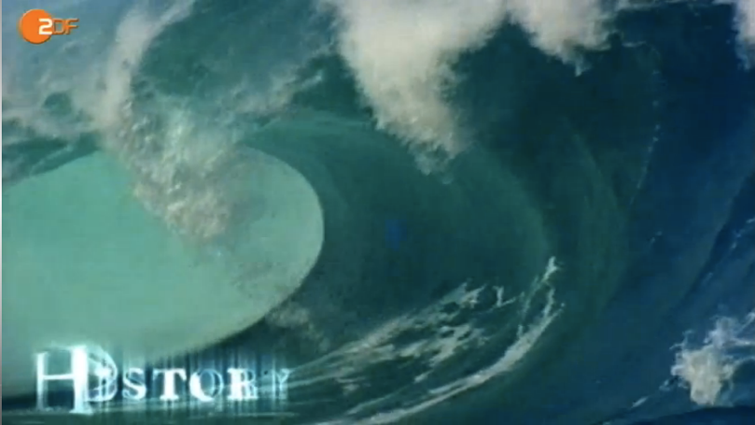
Die Todeswelle – Tsunami 2004 (ZDF-History vom 3.12.2012)

www.zdf.de/ZDFmediathek/beitrag/video/1516628/
Die-Todeswelle---Tsunami 2004#/beitrag/video/151
6628/Die-Todeswelle---Tsunami-2004

Beobachtungsaufträge zur Dokumentation

- Welche Informationen über die Stärke des Erdbebens können dem Film entnommen werden?

- Wie ist der verheerende Tsunami entstanden?

- Wieso forderte das Tsunamiereignis 2004 so viele Todesopfer? Was hätte in Bezug auf das Risikomanagement besser laufen können?

- 26.12.2004: Von welchen aussergewöhnlichen Beobachtungen berichten die Feriengäste?

- Welche unterschiedlichen Reaktionen zeigen die Touristen auf die ungewöhnlichen Ereignisse?

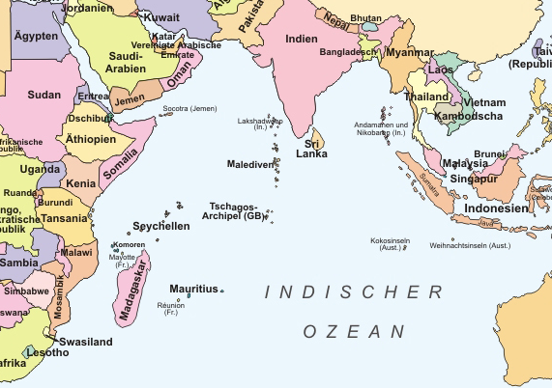

- Welche Länder sind vom Tsunami betroffen? Wo trifft er wann ein?
Die Todeswelle – Tsunami 2004 (ZDF-History vom 3.12.2012)

Musterlösung zu den Beobachtungsaufträgen

- Welche Informationen über die Stärke des Erdbebens können dem Film entnommen werden?
- Das Ereignis wird als schwerste Naturkatastrophe aller Zeiten tituliert. (00:30)
- Das Seebeben von der Stärke 9.0 auf der Richterskala ereignete sich vor Sumatra.
(ab 00:32)
- Das Erdbeben vor der Nordwestküste Sumatras dauerte 8 lange Minuten.
(um 04:45)
- Mit seiner Stärke von 9.0 auf der Richterskala handelt es sich um eines der heftigsten Beben, welches je gemessen wurde.
(um 4:56)

- Wie ist der verheerende Tsunami entstanden?
- Dadurch, dass sich zwei sich überlagernde Erdplatten gegeneinander verschieben, baut sich enorme Spannung auf. Diese löst sich in Folge innerhalb weniger Sekunden, was ein Emporschnellen der Sumatra-Platte bewirkt. Über dem Erdbebenbruch wölbt sich das Wasser auf. Es bilden sich vier Wellen, welche sich über den gesamten Indischen Ozean ausbreiten.
(06:00 bis 06:43)

- Wieso forderte das Tsunamiereignis 2004 so viele Todesopfer? Was hätte in Bezug auf das Risikomanagement besser laufen können?
- Viele Personen flüchten nach dem Erdbeben ins Freie, wo sie der Tsunamiwelle schutzlos ausgeliefert sind (05:05).
- Die Behörden vor Ort haben das Seebeben zwar registriert, gaben aber keine Tsunamiwarnung heraus.
(00:50)
- Auch in Hawaii wurde das Beben registriert. Aufgrund fehlender Kontaktdaten können die betroffenen Länder jedoch nicht gewarnt werden.
(um 7:17)
- Zudem gab es zu diesem Zeitpunkt im Indischen Ozean noch kein Tsunamiwarnsystem. Die Betroffenen vor Ort können nicht alarmiert werden.
(um 07:26)
- Nach dem Eintreffen des Tsunamis waren die Leitungen unterbrochen. Ein Kontakt nach Aussen war nicht möglich, weshalb lange niemand erfährt, was in Banda Aceh gerade passiert war.
(um 08:50)

- 26.12.2004: Von welchen aussergewöhnlichen Beobachtungen berichten die Feriengäste?
- Feriengäste berichten von
  - Grollen gegen 8:00 Uhr am Morgen (05:33)
  - Blasen auf Wasseroberfläche (05:44)
  - spürbare, starke Strömung unter Wasser (09:30)
  - Wasserrückzug (10:00, 18:40)
  - riesiger Welle (10:50).

- Welche unterschiedlichen Reaktionen zeigen die Touristen auf die ungewöhnlichen Ereignisse?
- Einige Touristen bleiben einfach stehen, da sie vom Ereignis fasziniert sind.
(um 10:40)
- Obwohl die Situation immer bedrohlicher wird, reagiert lange niemand darauf.
(um 11:12)
- Entgegen ersten Annahmen läuft sich die Welle nicht aus. Erst nach dem Marineboote kentern, wird den Personen vor Ort die Gefahr wirklich bewusst.
(ab 12:31)
- Wegrennen, Flucht
(ab 13:25)
- Eine Touristin schnappt sich in Anlehnung an Erinnerung an den Film „Titanic“ etwas, an dem sie sich festhalten konnte.
(um 16:20)
- Andere Touristen klettern auf Bäume, retten sich auf Hausdächer, rennen Richtung Berge oder zu Geländeerhebungen, helfen Verletzten...

- Welche Länder sind vom Tsunami betroffen? Wo trifft er wann ein?
- 1. Indonesien (v.a. Sumatra), 2. Thailand, 3. Sri Lanka, 4. Indien (Festland, Malediven), 6. Afrika (ab 06:43)
- Etwa 15 Minuten nach dem Beben überrascht die erste Flutwelle die Menschen in Indonesien.
(um 07:24)
- 2 Stunden und 10 Minuten nach dem Beben trifft die erste Welle in Khao Lak (Thailand) ein.
(um 13:56)
- 3 Stunden nach dem Beben erfasst die Welle die Insel Ko Phi Phi (Süden Thailands).
(um 18:28)
- 2 Stunden nach dem Beben trifft die Welle, 2000 km vom Epizentrum entfernt, in Sri Lanka ein.
(um 31:07)
- Als letztes trifft die Welle in Ostafrika (Somalia und Kenia) ein.
(ab 32:34)

Die Todeswelle – Tsunami 2004 (ZDF-History vom 3.12.2012)

Zusatzinformationen zur Dokumentation

Betroffene Touristen die berichten:

- Ko Phi Phi
- Roger Capolunghi
- Sylvie Europa (Ehefrau von Roger Capolunghi)
- Thomas Dechert
- Karin Migdalek (Lebensgefährtin von Thomas Dechert)
- Khao Lak
- Enrico Hebestreit
- Manuela Hänzi
- Stève Hänzi (ältester Sohn von Manuela Hänzi)
- Silvia Kulb-Hohner
- Stefan Kühn

Filmüberblick:
Sequenz | Inhalt
00:00 – 01:37 | Einleitung
01:38 – 03:45 | Weihnachten in den Tropen, Touristen berichten
03:46 – 04:37 | 26.12.2004, 7.30 Uhr, die Ruhe vor dem Sturm
04:38 – 05:01 | 7:59 Uhr, Erdbeben vor NW-Küste Sumatras
05:02 – 05:10 | Banda Aceh: Menschen fürchten Beben, flüchten ins Freie
05:11 – 05:25 | in Thailand merken zu diesem Zeitpunkt nur wenige, das etwas nicht stimmt
05:26 – 05:59 | Beobachtungen der Feriengäste am Morgen des 26.12.2004
06:00 – 06:43 | Vor der Küste Sumatras überlagern sich zwei Erdplatten; Spannung baut sich auf, welche sin innerhalb von Sekunden löst; Sumatra-Platte schnellt mehrere Meter empor; Wasseraufwölbung; Wellen breiten sich über gesamten Indischen Ozean aus
06:43 – 06:59 | es bilden sich 4 Wellen (treffen 1. Sumatra, 2. Thailand, 3. Sri Lanka, 4. Indien, 5. Malediven, 6. Ostafrika)
07:00 – 07:33 | Hawaii: Wissenschaftler registrieren Beben, wollen betroffene Länder warnen, aber haben keine Kontaktdaten (keine Telefonnummern)
07:34 – 09:01 | 1. Flutwelle erreicht die indonesische Provinz Banda Aceh 15 min nach Beben
09:02 – 09:54 | Tauchgruppe auf Ko Phi Phi berichtet von ungewöhnlich starker Strömung
09:55 – 13:44 | Geschehnisse in Khao Lak (West-Thailand), 9.45 Uhr; Wasserrückzug, Touristen bemerken riesige Welle, Schiffe kentern, Gefahr wird erst richtig deutlich, erste Reaktionen à la „nichts wie weg hier“, verschiedenen Reaktionen der Menschen (von Flucht bis Verharren)
13:56 – 18:27 | erste Welle (fast 11 m hoch) trifft in Khao Lak ein; Touristen werden von Welle erfasst, Beschreibung der Einzelschicksale
18:28 – 20:40 | Welle trifft auf Süden Thailands (Ko Phi Phi), Beobachtungen vor/während/nach dem Eintreffen der Welle
20:41 – 25:11 | Kampf ums Überleben
25:12 – 31:06 | Polizeihubschrauber macht erste Aufnahmen der Zerstörung auf Ko Phi Phi (150 km südlich von Khao Lak); Angst vor zweiter Welle; die leicht Verletzten fliehen vom Strand in Richtung der Hügel; einige helfen den Verletzten; Ausmass der Zerstörung wird sichtbar (Bungalows zerstört, nur noch Hauptgebäude stehen)
31:07 – 32:09 | Welle trifft auf Sri Lanka ein, über 36'000 Tote
32:10 – 32:33 | Welle trifft Malediven (Atoll ohne natürlichen Erhebungen)
32:34 – 32:48 | Ereignisse in Kenia: Behörden warnen Menschen, wodurch viele Leben gerettet werden konnten
32:49 – 32:55 | in Somalia sterben über 300 Fischer (von Bürgerkrieg geplagtes Land, keine Warnung)
Pause  32:56 – 41:04 | (ev. kurz mündlich erwähnen, was in diesem Ausschnitt passiert wäre...)  Die Rettung im Katastrophengebiet läuft nur langsam an. Die Infrastruktur wurde grösstenteils zerstört. Die Überlebenden sammeln sich in Auffanglagern in den Bergen. Schwer Verletzte werden, wo möglich, per Helikopter in nahe gelegene Spitäler geflogen. Viele Touristen werden nach Bangkok gebracht. Dort findet dank der Mithilfe der Botschaften zum Beispiel auch die Familie Hänzi wieder zusammen.  Alle Personen, die in den Interviewsequenzen gezeigt wurden, haben sich körperlich wieder von ihren Verletzungen erholt.
41:04 – 42:00 | Abschluss mit kurzem Resümee (mehr als 230’000 Menschen starben; noch nie hat ein Tsunami mehr Todesopfer gefordert)

Entstehung eines Tsunamis

Die folgenden vier Bilder zeigen, wie ein Tsunami durch ein Seebeben ausgelöst wird. Nummeriere die Abbildungen entsprechend der chronologischen Abfolge und erkläre anhand der vier Bilder, wie ein Tsunami entsteht.
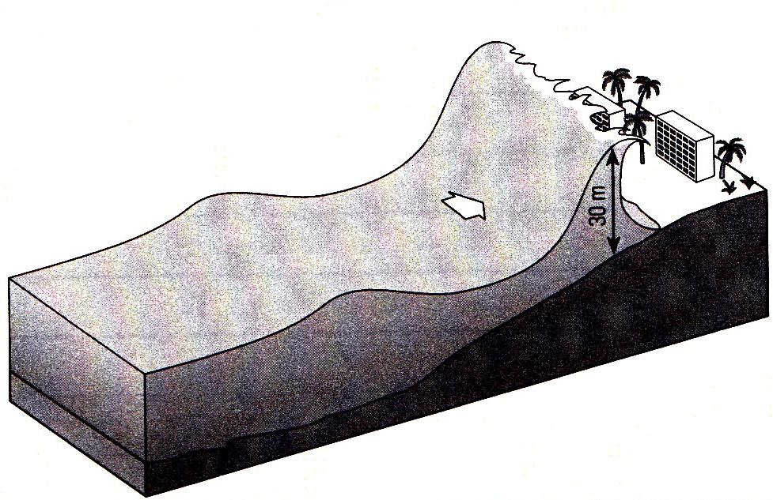
____________________________________
____________________________________
____________________________________
____________________________________
____________________________________
____________________________________

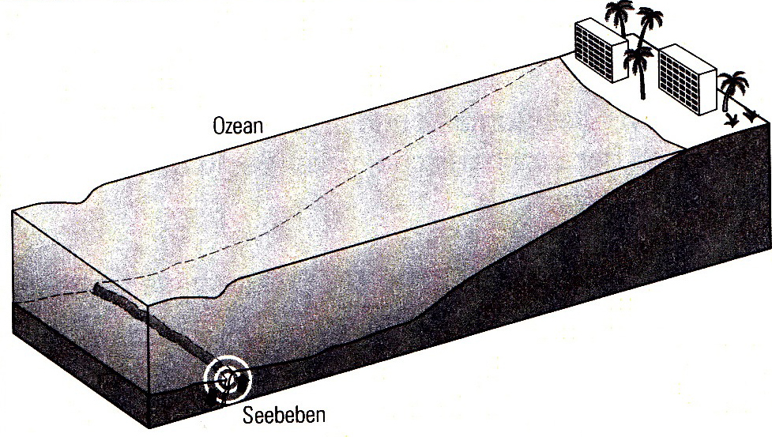
____________________________________
____________________________________
____________________________________
____________________________________
____________________________________
____________________________________

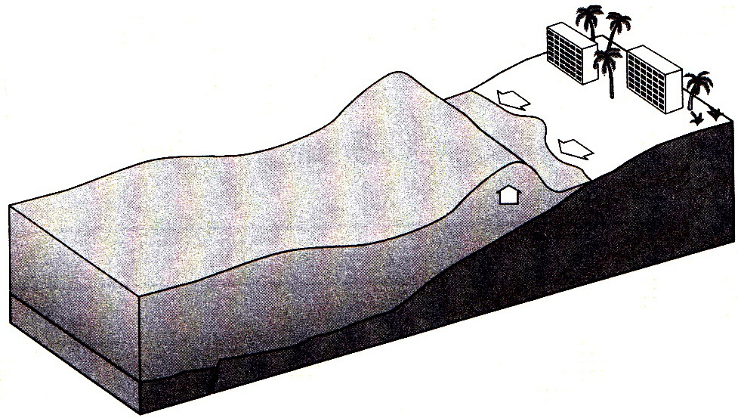
____________________________________
____________________________________
____________________________________
____________________________________
____________________________________
____________________________________

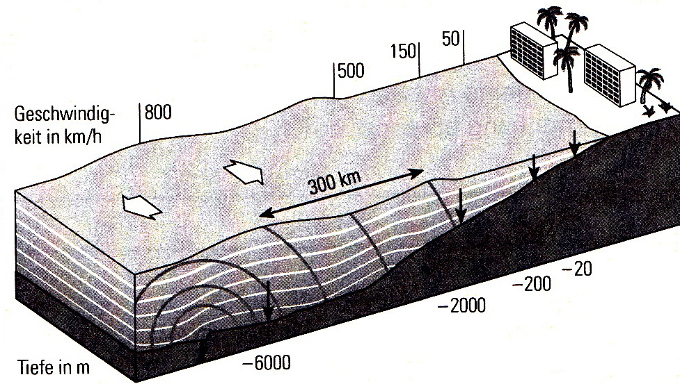
____________________________________
____________________________________
____________________________________
____________________________________
____________________________________
____________________________________

Entstehung eines Tsunamis – Musterlösung für Lehrer
(Bildquelle: Die Erde – Lehrerkommentar S. 94)

(Quelle: Die Erde – Lehrerkommentar MK45 S. 94)
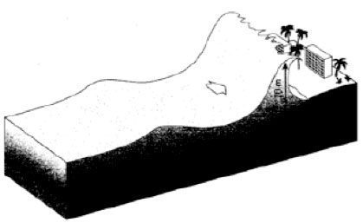
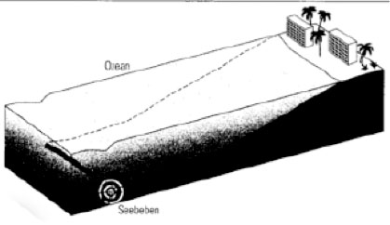
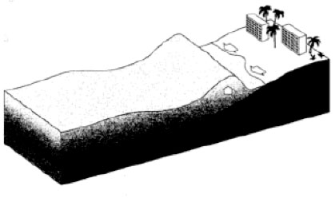
Nr. 4
Trifft die Welle auf den seichteren Uferbereich, baut sich eine Wellenwand auf. Diese kann bis zu 30 Meter hoch sein und mehrere hundert Meter ins Landesinnere vordringen.

Nr. 1
An einer Plattengrenze im Ozean ereignet sich ein Erdbeben. Da sich die Gesteinspakete vertikal verschieben, wird die darüber liegende Wassersäule in Bewegung gesetzt. In der Welle bewegen sich die Wassermoleküle in kreisförmigen Bewegungen auf und ab, nicht aber vorwärts. Nur die Energie wird von Wasserteilchen zu Wasserteilchen weitergegeben.

Nr. 3
Erreicht die Welle flachere Gewässer, wird sie abgebremst. Dadurch staut sich das Wasser auf. In dieser Phase saugt der Tsunami das Wasser der Uferbereiche mit einem ungeheuren Sog an. Das Wasser zieht sich von den Uferbereichen zurück und zwar viel stärker, als es beim Ebbe-Niedrigwasser der Fall ist. Hafenbecken entleeren sich bis auf den Grund.

Nr. 2
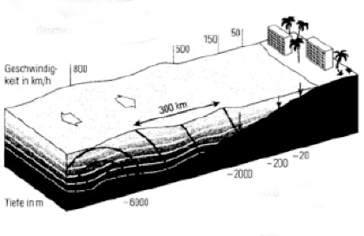
Auf dem offenen Meer ist die Welle kaum bemerkbar. Ihre Höhe beträgt nur wenige Dezimeter, im Extremfall bis zu zwei Meter. Die Welle kann bis zu 300 Kilometer lang sein (von Wellenkamm zu Wellenkamm gemessen). Sie breitet sich mit einer Geschwindigkeit von 700 bis 1000 Kilometern pro Stunde aus und ist somit etwa gleich schnell unterwegs wie ein moderner Düsenjet.
GITEWS - Frühwarnsystem im Indischen Ozean
(GITEWS = German-Indonesian Tsunami Early Warning System)

Das Frühwarnsystem, wie es nach dem Tsunami 2004 im Indischen Ozean eingeführt wurde, besteht aus einem Zusammenspiel verschiedener Komponenten. Es beinhaltet neben Stationen an Land auch Messinstrumente in/auf dem Wasser und in der Luft. Damit das System funktioniert und uns Menschen schützen kann, muss die Kommunikation zwischen den einzelnen Elementen ohne Störungen ablaufen.

Aufgabe 1
Auf dem Blatt „Funktionsweise GITEWS“ sind die einzelnen Elemente des Frühwarnsystem abgebildet. Versuche möglichst vielen einzelnen Bildelementen die richtigen Begriff zu zuordnen und schreibe sie in das leere Kästchen.
Begriffe: Drucksensoren, Erdbeben, GPS-Bojen, GPS-Satellit, GPS-Station, Kommunika-tionssatellit, Küstenpegel, Modellierung/Simulation, Seismometer, Tsunami, Training, Warnzentrum

Aufgabe 2
Ergänze folgenden Lückentext zur Funktionsweise des Tsunamifrühwarnsystems im Indischen Ozean. Verwende dafür wiederum die Begriffe aus Aufgabe 1.

Das Frühwarnsystem im Überblick
Ereignet sich ein ______________________, wird innerhalb von kurzer Zeit eine riesige Menge an Energie freigesetzt. Ein Teil dieser Energie breitet sich im Erdinneren und an der Erdoberfläche wellenförmig aus.
______________________ überwachen die erdbebengefährdete Region im Indischen Ozean ununterbrochen und helfen festzustellen, ob und wo sich ein Beben ereignet hat. Die Erfassung des Erdbebens dauert dabei nur ein bis zwei Minuten und nach weiteren zwei Minuten stehen Informationen über den genauen Ort und die Stärke des Bebens fest. Zudem sind diese Messstationen mit Empfängern des Globalen Positionsbestimmungssystems (GPS) ausgerüstet, was eine präzise Bestimmung der Erdkrustenverschiebung ermöglicht. Stehen zwei _____________________________ miteinander in Verbindung, können Fehler bei der Positionsberechnung minimiert werden.
Ob jedoch durch das Beben überhaupt ein ______________________ entstanden ist, kann nur durch direkte Messung im Meer eruiert werden. Hierzu werden entlang des Ozeanbodens einige _____________________________ positioniert. Sie überprüfen den Wasserdruck. Da sich bei einem Tsunami das gesamte Wasservolumen bewegt, kann diese Unterwassereinheit den Durchgang der Welle messen. Die gemessenen Signale werden an ______________________ an der Wasseroberfläche weitergeleitet. Die Bojen haben eine wichtige Funktion als Schnittstelle zwischen dem Messgerät am Ozeanboden und dem _______________________________________________ in der Luft, von wo aus eine allfällige Warnung an Land weitergeleitet wird. Diese auf dem Wasser schwimmenden Instrumente stehen zudem mit ___________________________________ in Verbindung und können so die Höhe der Meeresoberfläche erfassen.
Auf dem offenen Meer erreicht ein Tsunami meist nur eine Höhe von wenigen Dezimetern. In Küstennähe können sich die Wellen hingegen zu meterhohen Tsunamis entwickeln. Darum ist es wichtig, dass dort die Höhe erneut gemessen wird. Dafür sind ___________________________ zuständig. Sie übermitteln - via des Kommunikationssatelliten - dem Warnzentrum bei Bedarf die Wasserhöhe viermal pro Minute.
Haben die zuvor genannten Messgeräte einen Tsunami ausgemacht, gilt es zu berechnen wann und wo die Wellen eintreffen werden. Da diese Berechnungen sehr zeitintensiv sind, werden für betroffene Regionen bereits im Vorfeld mögliche Szenarien generiert. Im Ernstfall kann so anhand der aktuellen Daten durch Vergleiche der ______________________ relativ schnell das wahrscheinlichste Szenario ermittelt werden.
Alle gemessenen Daten laufen via Satellit in Jakarta im _________________________ zusammen. Von dort aus wird, nach Analyse des Risikos, via Satelliten eine Warnung an die Bevölkerung ausgegeben, wenn es Anzeichen für einen Tsunami gibt.
Gut ausgebildetes Personal ist wichtig, damit das Warnsystem bestmöglich funktioniert. Auch mit der Bevölkerung wird regelmässig ein ______________________ durchgeführt, damit sie über die Gefahren von Tsunamis und über die richtige Verhaltensweise aufgeklärt werden.
(Quelle: De Padova, T. (2007): GITEWS - Das Tsunami-Frühwarnsystem für den Indischen Ozean. GeoForschungsZentrum Potsdam (GFZ Potsdam). 27 S.)
Aufgabe 3
Verbinde in der beschrifteten Abbildung die einzelnen Elemente mit Pfeilen, um den Informationsfluss von Station zu Station zu visualisieren. Einzelne Messinstrumente oder Satelliten können auch durchaus mit mehreren Stationen „kommunizieren“.
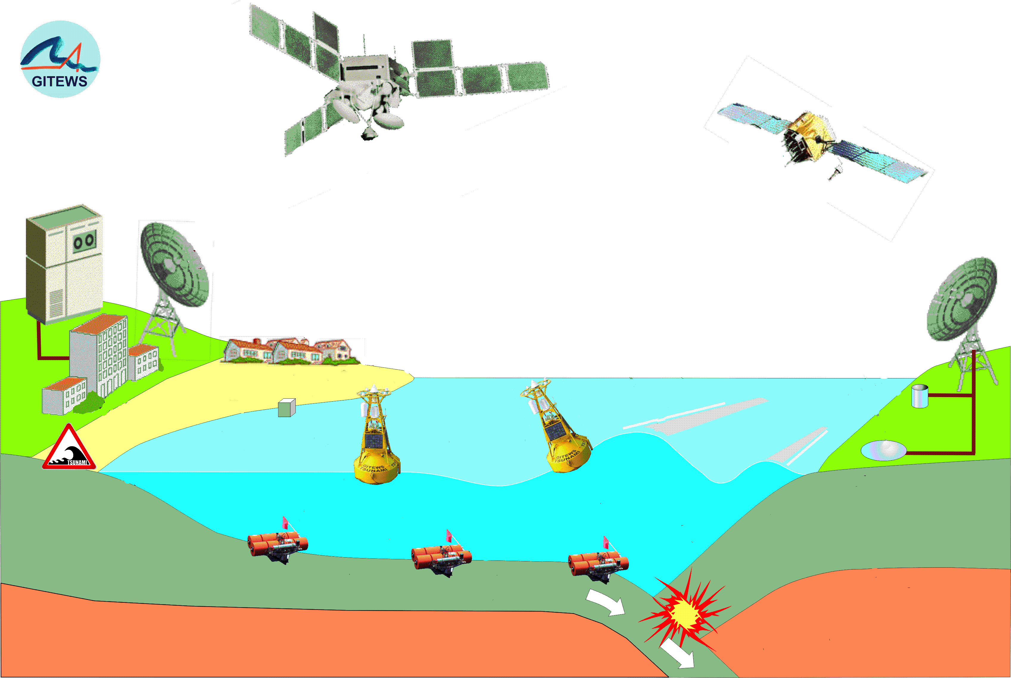
Bildquelle: http://www.planet-erde.de/bildergalerie/tsunami-warnsystem/gitews-schema/image_view_fullscreen
GITEWS - Frühwarnsystem im Indischen Ozean
Musterlösung
Aufgabe 1 und 3
siehe Abbildung „Funktionsweise GITEWS“
Aufgabe 2
Das Frühwarnsystem im Überblick
Ereignet sich ein Erdbeben, wird innerhalb kurzer Zeit eine riesige Menge an Energie freigesetzt. Ein Teil dieser Energie breitet sich im Erdinneren und an der Erdoberfläche wellenförmig aus.
Seismometer überwachen die Region ununterbrochen und helfen festzustellen, ob und wo sich ein Beben ereignet hat. Sie werden meist auf vorgelagerten Inseln und parallel zur Küste errichtet. Die Erfassung des Erdbebens dauert dabei nur ein bis zwei Minuten und nach weiteren zwei Minuten stehen Informationen über den genauen Ort und die Stärke des Bebens fest. Zudem sind diese Messstationen mit Empfängern des Globalen Positionsbestimmungssystems (GPS) ausgerüstet, was eine präzise Bestimmung der Erdkrustenverschiebung ermöglicht. Stehen zwei GPS-Stationen miteinander in Verbindung, können Fehler bei der Positionsberechnung minimiert werden.
Ob jedoch durch das Beben überhaupt ein Tsunami entstanden ist, kann nur durch direkte Messung im Meer eruiert werden. Hierzu werden entlang des Ozeanbodens einige Drucksensoren positioniert. Sie überprüfen den Wasserdruck. Da sich bei einem Tsunami das gesamte Wasservolumen bewegt, kann diese Unterwassereinheit den Durchgang der Welle messen. Die gemessenen Signale werden an GPS-Bojen an der Wasseroberfläche weitergeleitet. Die Bojen haben eine wichtige Funktion als Schnittstelle zwischen dem Messgerät am Ozeanboden und dem Kommunikationssatelliten in der Luft, von wo aus eine allfällige Warnung an Land weitergeleitet wird. Diese auf dem Wasser schwimmenden Instrumente stehen zudem mit GPS-Satelliten in Verbindung, und können so die Höhe der Meeresoberfläche erfassen.
Auf dem offenen Meer erreicht ein Tsunami meist nur eine Höhe von wenigen Dezimetern. In Küstennähe können sich die Wellen hingegen zu meterhohen Tsunamis entwickeln. Darum ist es wichtig, dass dort die Höhe erneut gemessen wird. Dafür sind Küstenpegel zuständig. Sie übermitteln - via des Kommunikationssatelliten - dem Warnzentrum bei Bedarf die Wasserhöhe viermal pro Minute.
Haben die zuvor genannten Messgeräte einen Tsunami ausgemacht, gilt es zu Berechnen wann und wo die Wellen eintreffen werden. Da diese Berechnungen sehr zeitintensiv sind, werden für betroffene Regionen bereits im Vorfeld mögliche Szenarien generiert. Im Ernstfall kann so anhand der aktuellen Daten durch Vergleiche der Simulationen relativ schnell das wahrscheinlichste Szenario ermittelt werden.
Alle gemessenen Daten laufen via Satellit in Jakarta im Warnzentrum zusammen. Von dort aus wird nach Analyse des Risikos via Satellit eine Warnung ausgegeben, wenn es Anzeichen für einen Tsunami gibt. Gut ausgebildetes Personal ist wichtig, damit das Warnsystem bestmöglich funktioniert. Auch mit der Bevölkerung wird regelmässig ein Training durchgeführt, damit sie über die Gefahren von Tsunamis und über die richtige Verhaltensweise aufgeklärt werden.
(Quelle: De Padova, T. (2007): GITEWS - Das Tsunami-Frühwarnsystem für den Indischen Ozean. GeoForschungsZentrum Potsdam (GFZ Potsdam). 27 S.)

Das Frühwarnsystem im Überblick
Ereignet sich ein _____________________________, wird innerhalb von kurzer Zeit eine riesige Menge an Energie freigesetzt. Ein Teil dieser Energie breitet sich im Erdinneren und an der Erdoberfläche wellenförmig aus.
_______________________________ überwachen die erdbebengefährdete Region im Indischen Ozean ununterbrochen und helfen festzustellen, ob und wo sich ein Beben ereignet hat. Die Erfassung des Erdbebens dauert dabei nur ein bis zwei Minuten und nach weiteren zwei Minuten stehen Informationen über den genauen Ort und die Stärke des Bebens fest. Zudem sind diese Messstationen mit Empfängern des Globalen Positionsbestimmungssystems (GPS) ausgerüstet, was eine präzise Bestimmung der Erdkrustenverschiebung ermöglicht. Stehen zwei _____________________________________ miteinander in Verbindung, können Fehler bei der Positionsberechnung minimiert werden.
Ob jedoch durch das Beben überhaupt ein ______________________________ entstanden ist, kann nur durch direkte Messung im Meer eruiert werden. Hierzu werden entlang des Ozeanbodens einige ___________________________________ positioniert. Sie überprüfen den Wasserdruck. Da sich bei einem Tsunami das gesamte Wasservolumen bewegt, kann diese Unterwassereinheit den Durchgang der Welle messen. Die gemessenen Signale werden an _____________________________ an der Wasseroberfläche weitergeleitet. Die Bojen haben eine wichtige Funktion als Schnittstelle zwischen dem Messgerät am Ozeanboden und dem _________________________________________________ in der Luft, von wo aus eine allfällige Warnung an Land weitergeleitet wird. Diese auf dem Wasser schwimmenden Instrumente stehen zudem mit _________________________________________ in Verbindung und können so die Höhe der Meeresoberfläche erfassen.
Auf dem offenen Meer erreicht ein Tsunami meist nur eine Höhe von wenigen Dezimetern. In Küstennähe können sich die Wellen hingegen zu meterhohen Tsunamis entwickeln. Darum ist es wichtig, dass dort die Höhe erneut gemessen wird. Dafür sind __________________________________ zuständig. Sie übermitteln - via des Kommunikationssatelliten - dem Warnzentrum bei Bedarf die Wasserhöhe viermal pro Minute.
Haben die zuvor genannten Messgeräte einen Tsunami ausgemacht, gilt es zu berechnen wann und wo die Wellen eintreffen werden. Da diese Berechnungen sehr zeitintensiv sind, werden für betroffene Regionen bereits im Vorfeld mögliche Szenarien generiert. Im Ernstfall kann so anhand der aktuellen Daten durch Vergleiche der ______________________________ relativ schnell das wahrscheinlichste Szenario ermittelt werden.
Alle gemessenen Daten laufen via Satellit in Jakarta im _______________________________ zusammen. Von dort aus wird nach Analyse des Risikos via Satelliten eine Warnung an die Bevölkerung ausgegeben, wenn es Anzeichen für einen Tsunami gibt.
Gut ausgebildetes Personal ist wichtig, damit das Warnsystem bestmöglich funktioniert. Auch mit der Bevölkerung wird regelmässig ein _____________________________ durchgeführt, damit sie über die Gefahren von Tsunamis und über die richtige Verhaltensweise aufgeklärt werden.
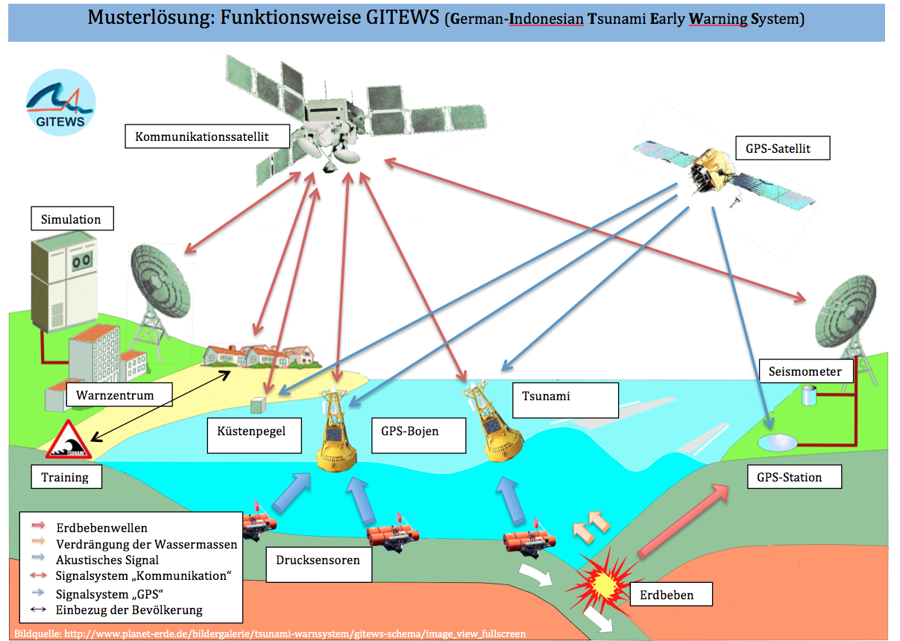
SpiegelOnline-Artikel
- Hier: SpiegelOnline-Artikel mit Links, zusätzlichen Verweisen
- Auf folgender Seite: lesefreundlicheres Artikellayout für SuS

13. April 2012, 11:03 Uhr

Alarm-System für Indischen Ozean
Tsunami-Warnung ist Glückssache

Von Axel Bojanowski
Ein geologischer Zufall verhinderte vor zwei Tagen gigantische Tsunamis am Indischen Ozean. Doch was, wenn die Welle tatsächlich gekommen wäre? Die Behörden behaupten, Anwohner seien rechtzeitig gewarnt worden. Zeugen vor Ort berichten jedoch etwas ganz anderes.
Hamburg - Es war Glück, dass es am Mittwoch an den Küsten Asiens nicht zu einer Katastrophe kam. Eines der stärksten je gemessenen Beben hatte den Meeresboden vor der indonesischen Insel Sumatra erschüttert. Nur ein geologischer Zufall sorgte dafür, dass Tsunamis ausblieben: Der Meeresboden ruckte in seitliche Richtung, so dass nur kleine Wellen losgetreten worden.
Schnell brüsteten sich Behörden und Wissenschaftler, dass die Warnsysteme zuverlässig gearbeitet hätten - die Anwohner hätten rechtzeitig von den drohenden Wellen erfahren. "Das System hat gut funktioniert", sagte etwa Indonesiens Präsident Susilo Bambang Yudhoyono. Weltweit verbreiteten Medien die Lobeshymnen. Dabei haben viele Betroffene nichts mitbekommen vom Alarm.
Bewohner und Touristen in Indonesien, Indien und Thailand machten ganz unterschiedliche Erfahrungen mit dem Tsunami-Alarm: Viele flüchteten von selbst von der Küste, weil das Bodenzittern ihnen Warnung genug war. Andere erfuhren aus den Medien von drohenden Tsunamis oder erhielten SMS-Mitteilungen auf ihre Handys. Und einige erfuhren gar nichts von der Gefahr. Davon, dass die meisten Küstenbewohner über drohende Tsunamis informiert worden wären, kann keine Rede sein.
Lautsprecher wurden einfach wieder abmontiert
Nach der Katastrophe vom Dezember 2004, bei der in Südasien rund 230.000 Menschen in den Fluten umkamen, begannen Ingenieure und Wissenschaftler damit, am Indischen Ozean Warnsysteme aufzubauen. Deutsche Experten entwickelten sechs Jahre lang in Indonesien die Technologie. Und tatsächlich zeigten sich Erfolge: Nach schweren Seebeben gibt das neue Warnzentrum in der indonesischen Hauptstadt Jakarta nach wenigen Minuten Tsunami-Alarm - so auch am Mittwoch. Die deutsche Technologie war also erfolgreich. Doch kam der Alarm auch bei den Menschen an?
Für die Übermittlung der Warnung sind die lokalen Behörden zuständig. Gleichwohl haben deutsche Entwicklungshelfer in den vergangenen Jahren großen Aufwand betrieben, um wenigstens an drei Orten des Landes exemplarisch die Voraussetzungen für die Weiterleitung eines Tsunami-Alarms zu schaffen. Allerdings fehlte oftmals das Verständnis für deutsche Standards. Kabel wurden nicht entsprechend der Anleitung im Boden vergraben, sondern über Palmen gehängt. Lautsprecher wurden einfach wieder abmontiert. Bis die Alarmübermittlung in jedem Dorf funktioniere, werde es noch Jahre dauern, ahnten die Experten aus Deutschland.

Die Beinahe-Katastrophe am Mittwoch bestätigt die Vermutung: Viele Menschen in Indonesien, Indien und Thailand berichten SPIEGEL ONLINE, an ihnen sei die Tsunami-Warnung vorbeigegangen. "Hier gab es keinen Alarm", erzählt etwa Patricia O'Donnell von der Insel Palau Weh im Westen Sumatras im Telefongespräch. "Ich habe keine Warnung gehört", sagt auch Marc Spanjol aus dem Strandort Kuta auf der indonesischen Insel Bali.
"Es gab nur Gerüchte"
Ähnliches berichten Touristen aus Thailand und Südindien: "Hier in Gokarna nahe Goa in Südindien gab es keine Tsunami-Warnung", schreibt der deutsche Tourist Ingo Meyer in einem Leserbrief. " Es gab keinen Alarm, weder akustisch noch sonst wie", schreibt Michael Poh aus Kamala in Thailand. Und auf dem dortigen Flughafen im Ferienort Phuket, der aufgrund des Tsunami-Alarms evakuiert worden war, habe er keinerlei Informationen erhalten, ergänzt Jörg Obermeier aus Olching. "Es gab nur Gerüchte". Erst seine Schwester in Deutschland habe ihn aufgrund von Medienberichten über die Gefahr aufgeklärt.
"Wir merkten eigentlich erst, dass etwas nicht stimmte, als die Einheimischen sich alle vom Strand zurückzogen", erzählt Obermeier. Im Ort habe es dann zwar Durchsagen über Lautsprecher gegeben, doch die seien unverständlich gewesen. "Polizei war weit und breit nicht zu sehen."
Leute, die sich beim Tsunami-SMS-Service angemeldet hatten, erhielten die Warnung oft erst, als die Gefahr schon vorüber war. Und wer sich direkt auf den Internetseiten der Tsunami-Warnsysteme informieren wollte, kam meist nicht durch - bis auf die Seiten der Warnbehörde der USA waren sie nicht erreichbar. Obwohl die USA eigentlich gar nicht zuständig sind für den Indischen Ozean, beruhten die Informationen der Medien wesentlich auf deren Daten.
Nicht abgeholt
Gleichwohl haben zahlreiche Hotels in Thailand versucht, ihre Gäste in Sicherheit zu bringen. "Das Personal war sehr gut", berichtete ein Gast am Karon Beach in Phuket der Nachrichtenagentur Reuters. Die Leute seien in die Berge gebracht, aber nach der Entwarnung nicht mehr abgeholt worden, erzählt hingegen Obermeier: "Manche trafen erst gegen Mitternacht nach langem Fußmarsch nur mit den Badesachen bekleidet im Hotel ein."
"Die Evakuierungen in Phuket liefen nach Plan", sagte trotz allem der Direktor des Nationalen Warnzentrums in Thailand, Somsak Kaosuwan. Alle Touristen hätten die Warnung verstanden und mit den Hilfskräften kooperiert. Auf den Straßen jedoch bildeten sich lange Staus. "Bei einem Tsunami hätte es keine Chance gegeben, Rettungsfahrzeuge schnell in das Küstengebiet zu bringen", meint Obermeier.
Auch in Sri Lanka flüchteten Menschen auf Anhöhen - oft schon, bevor die Polizei eintraf, wie Einheimische berichten. Medien hätten die Tsunami-Warnung verbreitet. Ähnlich lief es offenbar in der Stadt Padang in Sumatra. Viele Leute blieben in Staus stecken. "Die einfache Botschaft ist, dass man im Ernstfall nicht alle rechtzeitig aus der Gefahrenzone bekommt", sagte Keith Loveard von einer indonesischen Sicherheitsfirma der Nachrichtenagentur Reuters. Die Tsunami-Warnung habe sich seit 2004 verbessert, doch es gebe noch immer jede Menge Mängel.
GITEWS - Frühwarnsystem im Indischen Ozean
Zusatzinformationen für Lehrperson bei Interesse / als Hintergrundinformation

Unter folgendem Link http://www.raonline.ch/pages/edu/pdf4/gitews_faq01.pdf finden sich nützliche Informationen auf Fragen rund um das GITEWS-Frühwarnsystem.

Auf folgende Fragen bietet der Katalog Antworten:
- Wie genau funktioniert das Tsunami-Frühwarnsystem?
- Wie unterscheidet sich dieses Frühwarnsystem von dem, was schon im Pazifik eingesetzt wird, und warum hat man nicht das Gleiche verwendet?
- Warum wurde vor dem 26.12.2004 noch kein Frühwarnsystem eingesetzt?
- Wie viel kostet alleine die Errichtung des Systems?
- Wie soll das System finanziell unterhalten werden?
- Welche Sicherheit bietet es?
- Wie wird verhindert, dass das Frühwarnsystem eine einfache Flutwelle als einen Tsunami erfasst?
- Das Frühwarnsystem registriert einen Tsunami, der die Küste bedroht. Wie ist das Vorgehen in einer solchen Situation, um die Küstenbevölkerung zu warnen oder eventuell zu evakuieren?
- Über welche Kanäle werden Warnungen vor einem Tsunami an die Bevölkerung weitergegeben?
- Was passiert bei Fehlalarmen?
- Gibt es Katastrophenpläne, die z.B. Fluchtwege beinhalten?
- Werden Kinder auch schon in der Schule darüber informiert, wie man sich im Notfall zu verhalten hat?
- Wie viel Zeit ist zwischen Warnung und Eintreffen des Tsunami, wie viel Zeit bleibt also zur Flucht?
- Welches Personal benötigt man im Rahmen des Frühwarnsystems?
- Wie lange dauert es, dieses Personal auszubilden?
- Wie versorgt man die Bevölkerung mit Medikamenten, Lebensmitteln und Trinkwasser nach einer Katastrophe, wenn die Infrastruktur zusammengebrochen ist?
- Wann wird das System vollständig funktionstüchtig sein?
- Wie viele Länder bzw. Forschungsinstitute arbeiten weltweit an der Entwicklung und/oder Installation des Frühwarnsystems mit?
- Wie wichtig ist die internationale Kooperation zum Schutz vor Naturkatastrophen und insbesondere Tsunamis?
- Wie hoch ist die Wahrscheinlichkeit, dass noch einmal ein Tsunami wie der vom 26.12.04 im Indischen Ozean entsteht?
- Kann auch Deutschland von einem solchen Tsunami heimgesucht werden?
Zusatzinformationen zum Spielfilm „Tsunami – Die Todeswelle“
(Südkorea 2009)

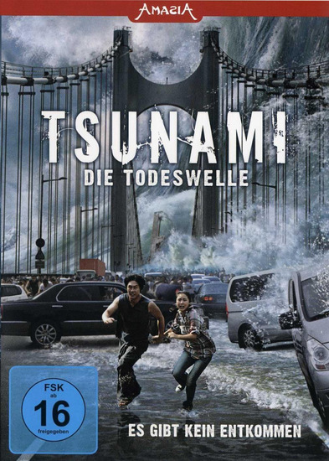

Originaltitel: Haeundae

Anmerkung: Obwohl der Film erst ab 16 Jahren ist, können die zwei von uns ausgewählten Filmeausschnitte bedenkenlos auch mit jüngeren Schülerinnen und Schülern angesehen werden.

Regie: Je-gyun Yun

Hauptdarsteller: Ji-won Ha, Nicole Dionne, Kyung-gu Sol, Jeong-hwa Eom, Joong-Hoon Park, Min-ki Lee

Inhalt:
Vor der Küste Südkoreas häuft sich die Zahl registrierter Erdbeben. Der Geologe Kim versucht erfolglos auf die Gefahr eines möglichen Riesentsunamis aufmerksam zu machen.
Es kommt, wie es kommen muss. An der Strandpromenade Busans (Südkorea) gehen die Menschen nichts ahnend ihren Tätigkeiten nach. Dabei rast bereits ein Megatsunami mit einer Geschwindigkeit von 800 km/h auf den idyllischen Urlaubsstrand zu. Für die Evakuierung bleiben nur wenige Minuten, ein Entkommen scheint aussichtslos. Die Menschen flüchten in Panik vor der nahenden Welle. Auf hoher See trifft zur gleichen Zeit Rettungsschwimmer Hyeong-sik eine dramatische und heldenhafte Entscheidung. Man-sik versucht währenddessen verzweifelt seine grosse Liebe Yeon-hee vor den tödlichen Wassermassen in Sicherheit zu bringen.

Quellen:
http://www.dvdone.ch/details.php?id=17885 (Zugriff: 22.4.2013)
http://www.movie2k.to/Tsunami-Die-Todeswelle-online-film-2037310.html (Zugriff: 22.4.2013)
Rollenspiel „Wissenschaft und Politik – Spezialfall Tsunami“

Gruppe „Regierungsmitglied“

Anleitung:
Ruft euch die Beobachtungen aus dem Spielfilmausschnitt in Erinnerung und versetzt euch in die Rolle eines Regierungsmitgliedes.
Sucht Pro- und Kontra-Argumente zum Thema Tsunamiforschung. Ist eine Tsunamiforschung aus eurer Perspektive überhaupt notwendig? Überlegt euch, welche Argumente die anderen Gruppen (Wissenschaftler, Bürger, Fischer, Firmenchef) haben könnten und wie ihr als Regierungsmitglied darauf reagieren würdet.

Folgende Stichworte können als Unterstützung dienen:
- Kosten
- Eine Evakuierung (z.B. von einem Krankenhaus) bringt Risiken mit sich und sollte nur in echten Notfällen gemacht werden.
- Fehlalarm senkt Glaubwürdigkeit
- Plünderungen / Chaos
- Ev. meiden Touristen bekannten „Tsunamigebiete“ Einkommensbussen, schlechter Ruf im Ausland, ...
- Rufschädigung bei Fehlalarm
- Verantwortung
- Wirtschaft leidet
- Vertrauen in Wissenschaft fehlt

Rollenspiel „Wissenschaft und Politik – Spezialfall Tsunami“

Gruppe „Wissenschaftler“

Anleitung:
Ruft euch die Beobachtungen aus dem Spielfilmausschnitt in Erinnerung und versetzt euch in die Rolle eines Wissenschaftlers / einer Wissenschaftlerin.
Sucht Pro- und Kontra-Argumente zum Thema Tsunamiforschung. Ist eine Tsunamiforschung aus eurer Perspektive überhaupt notwendig? Überlegt euch, welche Argumente die anderen Gruppen (Regierungsmitglied, Bürger, Fischer, Firmenchef) haben könnten und wie ihr als WissenschaftlerIn darauf reagieren würdet.

Folgende Stichworte können als Unterstützung dienen:
- Tsunamis sind messbare Phänomene Beweise?!
- Die Ausbreitung/Bewegung kann mit physikalischen Gesetzen berechnet/simuliert werden.
- Warnsysteme können helfen!
- Möglichkeiten der Wissenschaft sollen ausgenutzt werden Katastrophen entgegen wirken, Menschenleben zu retten, ...
- Je mehr Wissen zu diesem Thema vorhanden ist, desto besser kann man sich auf einen allfälligen Ernstfall vorbereiten.
- Persönliches Bedürfnis den Dingen auf den Grund zu gehen und ernstgenommen zu werden
- Aufgabe der Wissenschaft, das vorhandene Wissen mit den Betroffenen (Bevölkerung, Fischern, ...) zu teilen

Rollenspiel „Wissenschaft und Politik – Spezialfall Tsunami“

Gruppe „Bürger“

Anleitung:
Ruft euch die Beobachtungen aus dem Spielfilmausschnitt in Erinnerung und versetzt euch in die Rolle eines Bürgers / einer Bürgerin.
Sucht Pro- und Kontra-Argumente zum Thema Tsunamiforschung. Ist eine Tsunamiforschung aus eurer Perspektive überhaupt notwendig? Überlegt euch, welche Argumente die anderen Gruppen (Regierungsmitglied, Wissenschaftler, Fischer, Firmenchef) haben könnten und wie ihr als BürgerIn darauf reagieren würdet.

Folgende Stichworte können als Unterstützung dienen:
- Tsunamis sind eine Gefahr Menschenleben, Hab und Gut, ...
- Man möchte lieber einmal zu viel als einmal zu wenig gewarnt werden.
- Wissensdefizit Man will aufgeklärt werden (durch Wissenschaft, Regierung).
- Erwartungshaltung, dass von den Behörden ausreichende Informationen und rechtzeitige Warnung / Instruktionen in Notfällen erfolgen.
- Ev. Meidung von Ferienaufenthalte in bekannten „Tsunamigebieten“ (zu viel Wissen kann auch einschüchternd wirken...)
- Als Bürger sollte man sich auf die offiziellen Behörden verlassen können!
- Regierung soll ihre Rechte und Pflichten wahrnehmen!

Rollenspiel „Wissenschaft und Politik – Spezialfall Tsunami“

Gruppe „Fischer“

Anleitung:
Ruft euch die Beobachtungen aus dem Spielfilmausschnitt in Erinnerung und versetzt euch in die Rolle eines Fischers / einer Fischerin.
Sucht Pro- und Kontra-Argumente zum Thema Tsunamiforschung. Ist eine Tsunamiforschung aus eurer Perspektive überhaupt notwendig? Überlegt euch, welche Argumente die anderen Gruppen (Regierungsmitglied, Wissenschaftler, Bürger, Firmenchef) haben könnten und wie ihr als FischerIn darauf reagieren würdet.

Folgende Stichworte können als Unterstützung dienen:
- Tsunamis können existenziellen Ruin bedeuten (z. B. falls Fischerboot, Lagerhaus usw. beschädigt / zerstört wird).
- Man bleibt lieber einmal zu viel zu Hause um die Familie und das Eigentum zu retten.
- Arbeitsort = Meer und Strand Arbeitsort liegt im akuten Risikobereich, denn auch auf dem Ozean kann, je nach dem wie weit draussen gefischt wird, ein Tsunami gefährlich sein.
- Angst, dass die Firmen den Beamten wichtiger sind, da diese über grössere finanzielle Ressourcen verfügen.
- Es ist die Pflicht der Regierung die Bevölkerung und vor allem die fleissigen Arbeiter zu beschützen (durch Warnungen/Überwachung der Erdbebensituation).
- Regierung soll ihre Rechte und Pflichten wahrnehmen.

Rollenspiel „Wissenschaft und Politik – Spezialfall Tsunami“

Gruppe „Firmenchef“

Anleitung:
Ruft euch die Beobachtungen aus dem Spielfilmausschnitt in Erinnerung und versetzt euch in die Rolle eines Firmenchefs / einer Firmenchefin.
Sucht Pro- und Kontra-Argumente zum Thema Tsunamiforschung. Ist eine Tsunamiforschung aus eurer Perspektive überhaupt notwendig? Überlegt euch, welche Argumente die anderen Gruppen (Regierungsmitglied, Wissenschaftler, Bürger, Fischer) haben könnten und wie ihr als FirmenchefIn darauf reagieren würdet.

Folgende Stichworte können als Unterstützung dienen:
- Wollen möglicherweise Hauptstandort/Firmensitz nicht in einem Risikogebiet!
- Allfällige Evakuierungen bedeuten finanzielle Verluste.
- Wenn bereits Gebäude/Firmensitz in Risikogebiet, besteht natürlich Bedarf an Warnsystem und Notfallplan.
- Kosten
- Bei Tsunamiwarnung besteht Möglichkeit, wichtige Dokumente in Sicherheit zu bringen, Vorbereitungen zu treffen, ...
- Tsunamis können einen zusätzlichen Aufwand bedeuten (z.B. wenn Notfallpläne / Kurse für Arbeitnehmer angeboten werden müssen).
- Versicherung in Risikogebiet ist teuer
- Rechte und Pflichten als Arbeitgeber wenn kein Schutz für Arbeiter drohen Klagen, ...

Rollenspiel „Wissenschaft und Politik – Spezialfall Tsunami“

Gruppe „Moderation“

Anleitung:
Informiert euch darüber, was der Aufgabenbereich eines Moderators / einer Moderatorin ist und was man als ModeratorIn beachten sollte. Im Anschluss liegt es an euch, den groben Ablauf der Diskussionsrunde „Wissenschaft und Politik – Spezialfall Tsunami“ zu planen und die Moderation der Diskussion zu übernehmen.

Teilnehmer an der Diskussion:
Regierungsmitglied, WissenschaftlerIn, BürgerIn, FischerIn, FirmenchefIn

Macht euch zum Beispiel Gedanken über folgende Punkte:
- Wie beginnt ihr mit der Diskussionsrunde? (ev. Begrüssung?)
- Welche(s) Ziel(e) sollte(n) am Ende der Diskussion erreicht werden?
- Wem übergebt ihr als erstes das Wort?
- Wann gilt es in die Diskussion einzugreifen?
- Welches könnten kritische/heikle Momente sein und wie können sie umgangen/entschärft werden?
- Welche Fragen könnten gestellt werden, wenn die Diskussion ins Stocken gerät?
- ...

Informationen für die Gruppe „Moderation“

„Moderation“ bedeutete ursprünglich „Mässigen“ oder „Schlichten“. Ein Moderator / eine Moderatorin sollte, z.B. während der Gesprächsleitung, während einer Sitzung oder einer Diskussion, eine gemässigte, neutrale Haltung einnehmen und zwischen verschiedenen Personen/Interessensgruppen vermittelnd und schlichtend auftreten. Der Moderator / die Moderatorin hilft, zu einem Ergebnis zu kommen.

Wichtige Aspekte einer Moderation sind:
- Neutralität
- Vorbereitung (Thema, Ziel, Ausgangslage, Sitzordnung, ...)
- Leiten („Spielregeln“ bekanntgeben und durchsetzen, aktiv zuhören, ...)
- Auf Konflikte reagieren (Lösungen suchen, die für alle Interessensgruppen vertretbar sind, ...)

Aufgaben des Moderators / der Moderatorin:
  - Formales klären (Thema, Vorgehen, Zeit)
  - Eröffnung (ev. kurz einzelne Interessensvertreter vorstellen, ...)
  - Spielregeln vereinbaren (z.B. nur eine Person redet, einander nicht ins Wort fallen, ....)
  - Bei Bedarf in Diskussion eingreifen
  - Notizen machen
  - Gespräch am Laufen halten
  - Nachfragen
  - helfen, dass alle einmal zu Wort kommen
  - alle gleich behandeln, alle miteinbeziehen
  - Zeit managen
  - Kreativität der Teilnehmenden mobilisieren
  - Bei Störungen intervenieren, bei Konflikten vermitteln
  - Spielregeln durchsetzen
  - Lösungsalternativen gegenüberstellen
  - Abschluss, Verabschiedung (wichtig: Positiv abschliessen!)

Quelle:
Knill, M. (1998-2013): Moderieren – aber wie? http://www.rhetorik.ch/Moderieren/Moderieren.html (Zugriff: 7.4.2013)

Puffersequenzen

Prähistorische Ereignisse

prähistorische Ereignisse – ein Überblick
Tsunamis sind kein neues Phänomen. Weit zurückliegende Tsunamis haben teilweise Tsunamiten (Sedimentablagerungen von Tsunamis) hinterlassen und können anhand von verschiedenen Datierungstechniken zeitlich verortet werden. Auch in der Literatur gibt es schon früh Dokumentationen von Tsunamis. Der älteste genau datierte Tsunami ereignete sich in Potidaea (Griechenland) und wurde vom griechischen Historiker Herodot 479 v. Chr. festgehalten. Thukydides beschrieb 426 v. Chr. den Zusammenhang von Erdbeben und Flutwellen (Geschichte des Peloponnesischen Krieges).
Ereignisse in näherer Vergangenheit
1. November, 1755 Lissabon:
Erdbeben Stadtbrand Tsunami
2004 Küste Malediven:
drittstärkste gemessene Beben Tsunami im Indischen Ozean, Auswirkungen bis nach Afrika
2011 Japan:
Tohoku-Erdbeben, ostjapanische Küste wird von Tsunami getroffen Fukushima, Eisblöcke aus Schelf (Antarktis) verursachen Tsunami

Mögliche Aufgaben:
- Ereignisse in Karte (mit Hilfe des Atlasses) verorten und einzeichnen
- Diskussion der unterschiedlichen Anzahl Todesopfer

Ereignisse in der Vergangenheit - Weltkarte zur Verortung

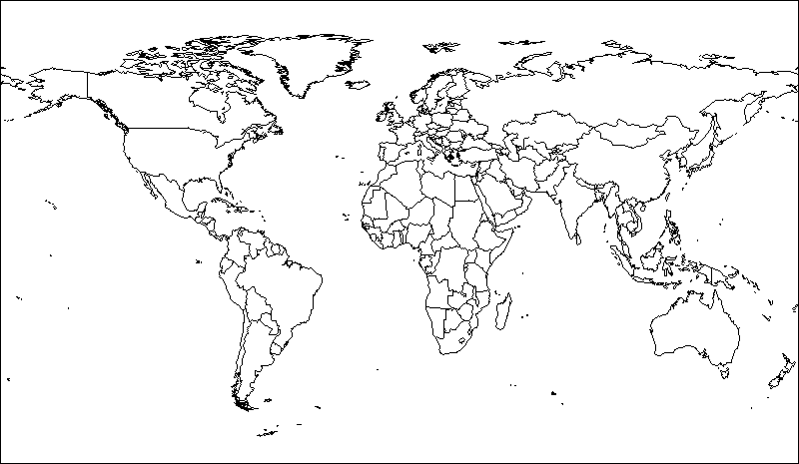
Quelle: http://bgfeldkirch.net/faecher/downloads/dateien/Welt-Staaten.gif
Überblick über dokumentierte Tsunami-Ereignisse

(Die Angaben in der Tabelle stammen aus „Aktuell“ Heft Nummer 2, 2006, Seite 28, so wie von der Seite http://www.welt.de/vermischtes/weltgeschehen/article12770398/Zehn-Meter-hohe-Tsunamiwelle-ueberflutet-Japan.html.
Die Zahlen sind als Schätzungen/Annäherungen zu betrachten.)

Datum | Entstehungsgebiet | Max. Fluthöhe | Todesopfer
1500 v. Chr. | Thera/Santorin | ? | ?
01.11.1755 | Östli./Atlantik | 10 m | 60‘000 (Lissabon)
13.08.1868 | Peru/Chile | 15 m | ?
27.08.1883 | Krakatau | 30 m | 36‘000
15.06.1896 | Honshu (Japan) | 25 m | 26‘000
28.12.1908 | Sizilien (Messina) | 11 m | ?
02.03.1933 | Honshu (Japan) | 25 m | 3‘000
01.04.1946 | Aleuten | 12 m | 165 (Hawaii)
23.05.1960 | Chile | 25 m | 1‘300 (Japan 120, Hawaii 61)
28.03.1964 | Alaska | 30 m | 120
17.08.1976 | Philippinen | 9 m | 8‘000
18.07.1978 | Indonesien | 9 m | 180
12.12.1979 | Kolumbien | 5 m | 260
26.05.1983 | Japan | 14 m | 100
13.12.1992 | Indonesien | 25 m | 1‘500
17.07.1998 | Neu Guinea | 12 m | 2‘200
26.12.2004 | Sumatra | 30 m | 270‘000
11.03.2011 | Japan | 10 m | >15‘000

Humangeographischer Aspekt „Gender und Tsunami“

Gender:
Nach einem Tsunami werden häufig mehr weibliche als männliche Opfer registriert. Dies ist gemäss einer Studie von Oxfarm auf die kulturellen Gegebenheiten zurückzu-führen. Die Männer sind oft mit Fischerbooten draussen auf dem Meer, wo die Welle ihnen weniger anhaben kann, während die Frauen an der Küste sind und sich um die Rettung der Kinder und Verwandten kümmern. Weitere Gründe sind, dass Frauen in der Regel seltener schwimmen können und im Alltag auch weniger auf Bäume klettern. Die körperliche Kraft spielt ebenfalls eine Rolle. Frauen sind früher erschöpft und können sich in den Fluten weniger lange an Gegenständen festhalten. Auch regionale Besonderheiten (z.B. das Warten der Frauen am Strand auf den Fang) spielen bei den Opferzahlen eine Rolle.
(Quelle: http://www.spiegel.de/wissenschaft/mensch/opferzahlen-tsunami-toetete-bis-zu-viermal-mehr-frauen-als-maenner-a-362711.html)
Weitere Informationen zu dieser Thematik finden sich z.B. auch in „Egli, H.-R. und Hasler, M. (2010): Geographie Wissen und verstehen“ im Kapitel 12, Seite 317f.

http://www.klett-pressebox.de/sixcms/list.php?page=miniinfothek&miniinfothek=Religion%20Infothek&node=Tsunamis&article=Infoblatt+Tsunamiereignisse+der+Vergangenheit
http://www.spiegel.de/wissenschaft/mensch/ausgebraben-neues-aus-der-archaeologie-tsunami-entlastet-poseidon-a-830299.html
http://didaktik.textus.de/Tsunami.html

